职业卫生检测技术服务信息公开表
用人单位  名称 | 青岛骨里香实业有限公司
地理位置 | 青岛市崂山区高益路10号
联系人 | 杨素琴
调查专业  技术人员名单 | 贾健、王洪帅 | 调查时间 | 2023.06.03 | 陪同人 | 杨素琴
采样专业  技术人员名单 | 贾健、张心 | 采样时间 | 2023.06.06 | 陪同人 | 杨素琴
检测专业  技术人员名单 | 孙颖、常鑫钰、包红艳 |  | 检测时间 | 2023.06.06~2023.06.07
影像资料  （调查影像资料及采样影像资料） | 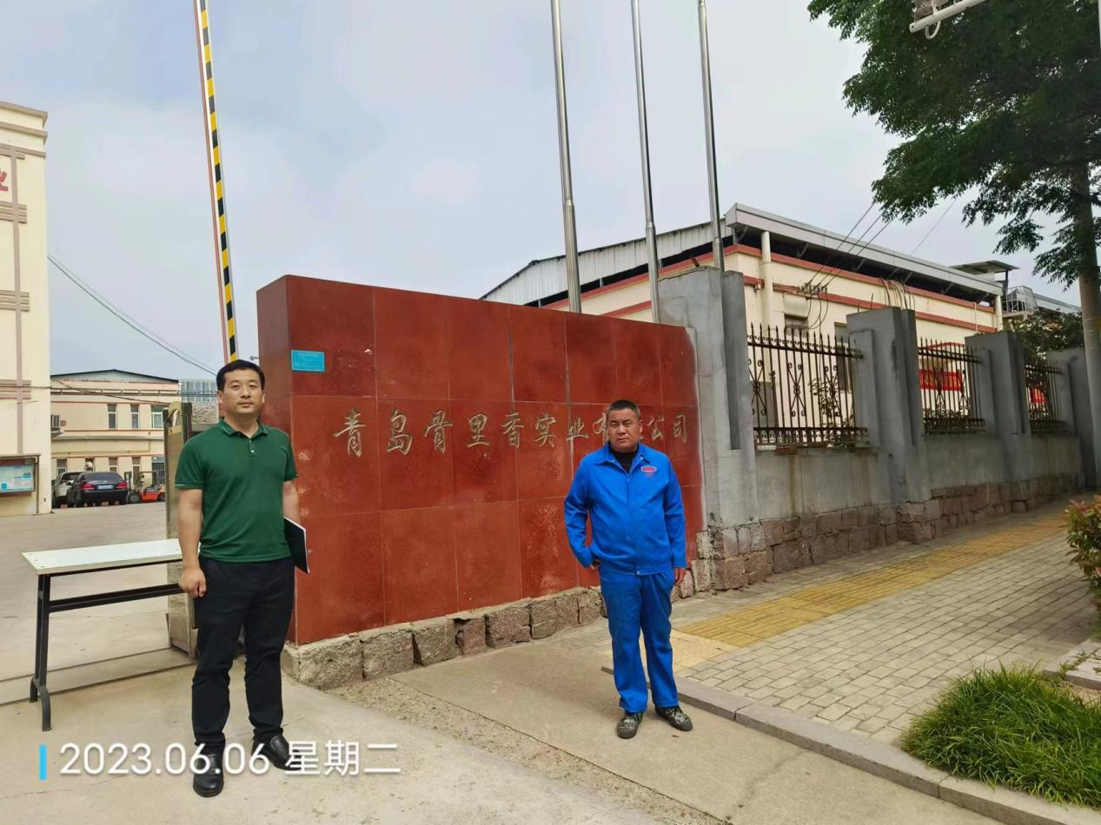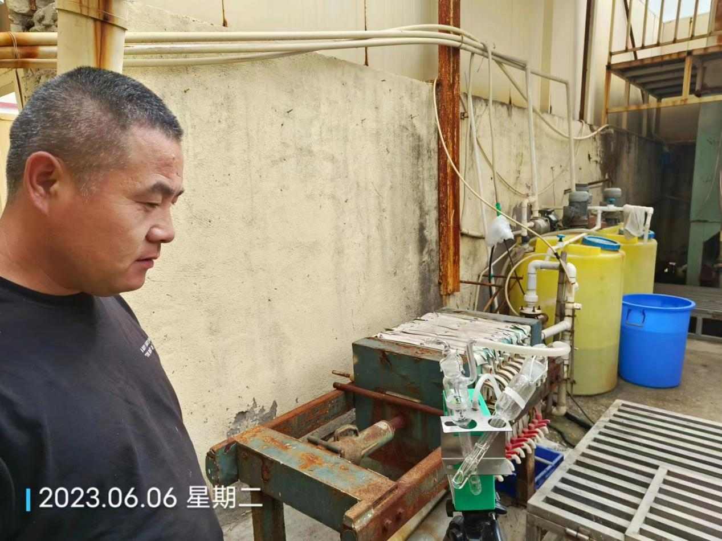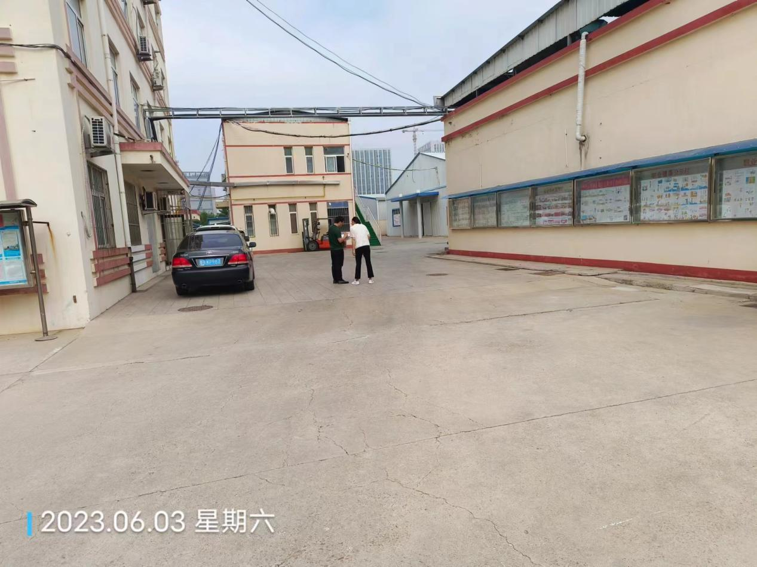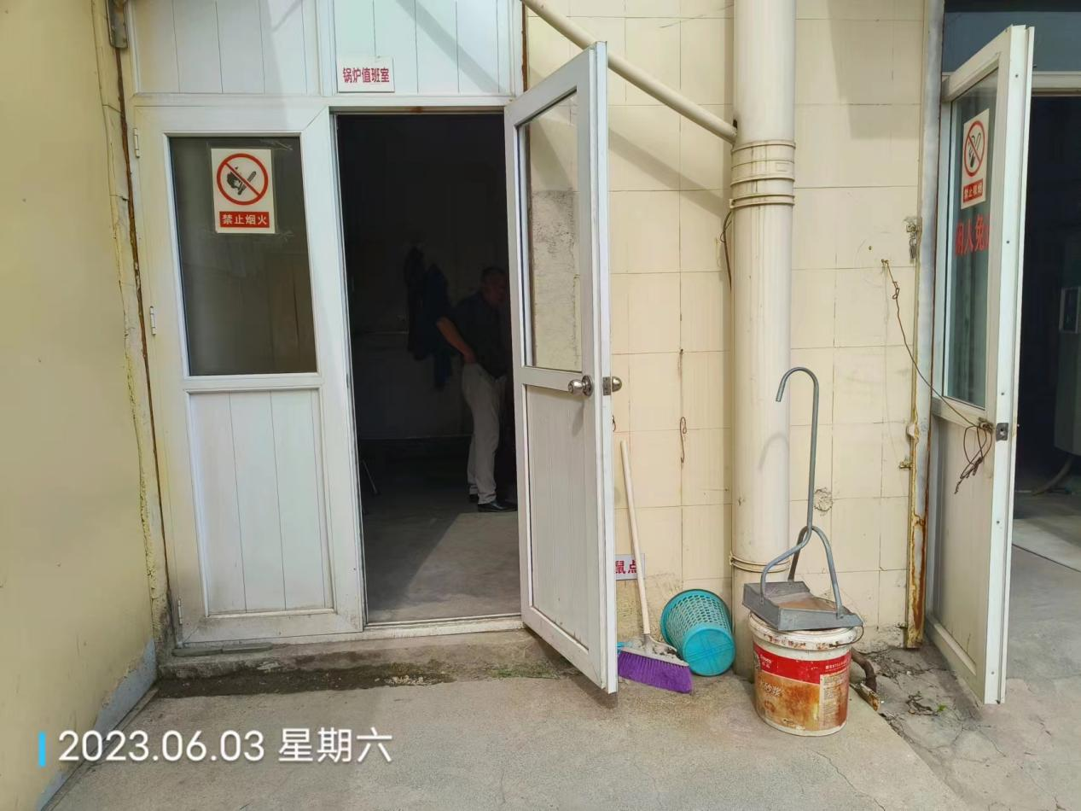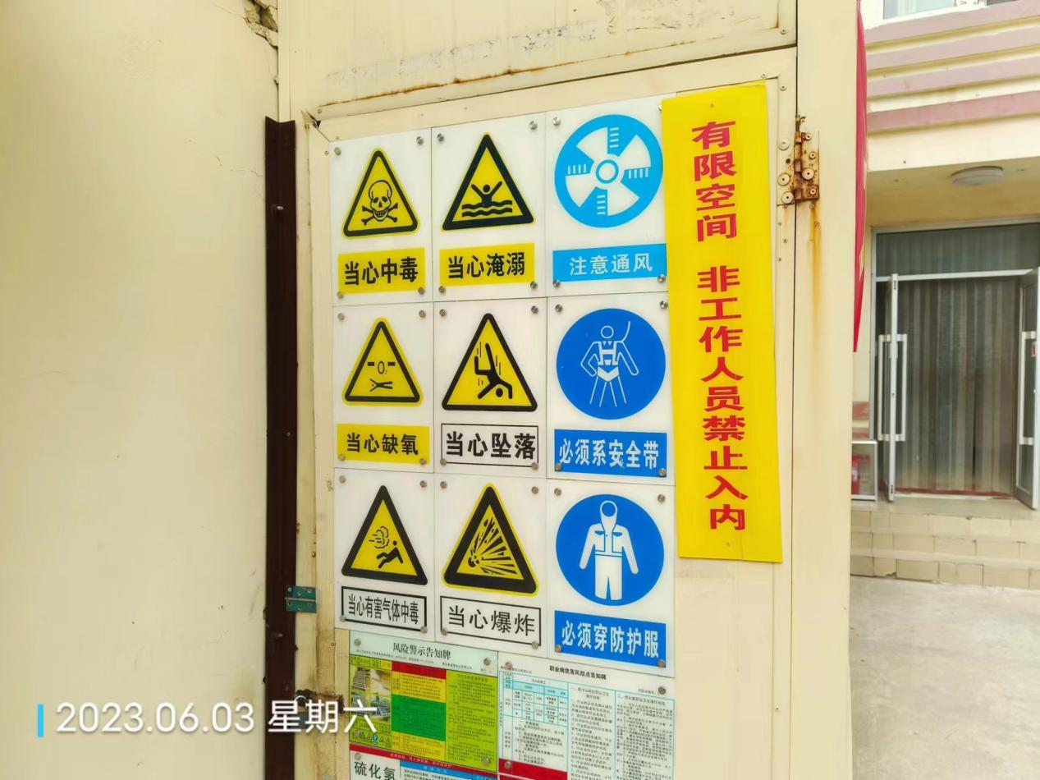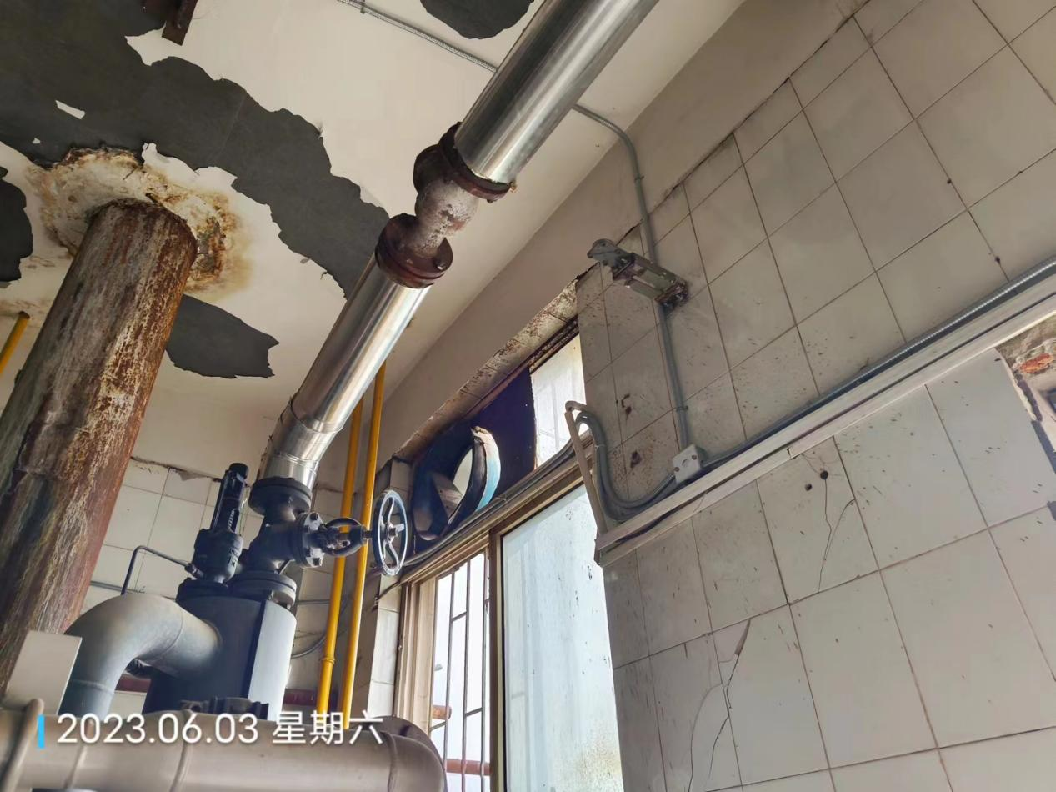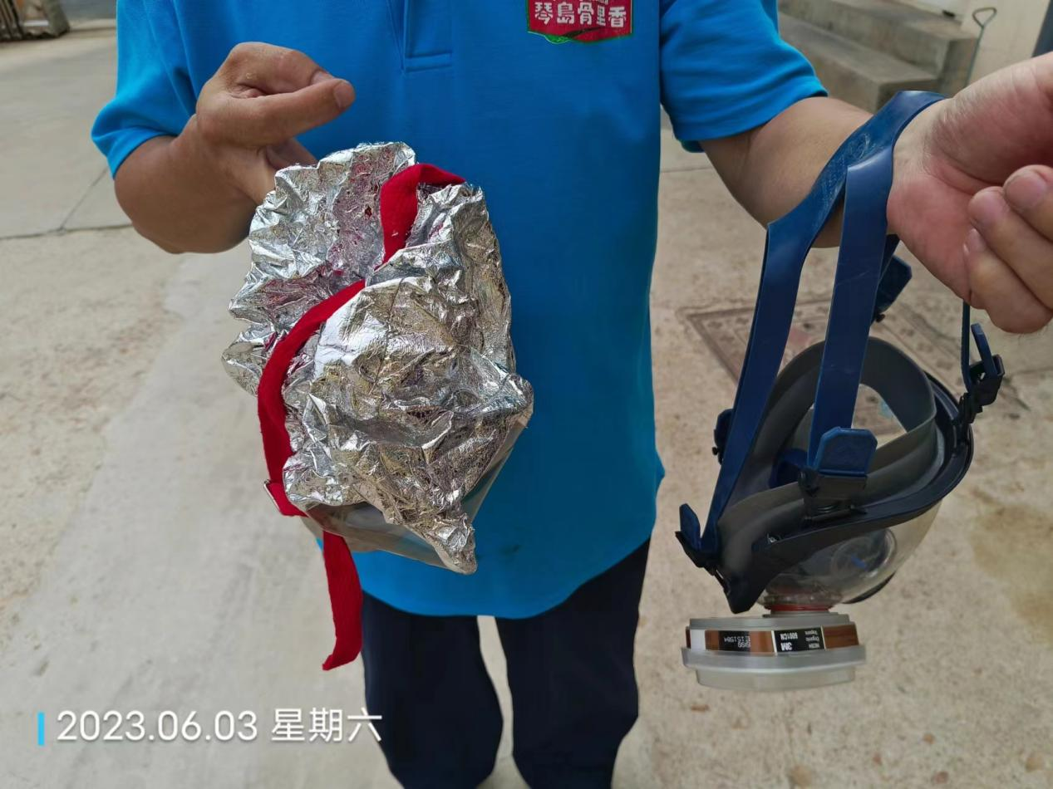
公示日期：2023.07.05

